ADRES BEYANI
Vatandaşlarımızın ikamet adreslerine taşındıkları tarihten itibaren 20 iş günü içinde adres beyanında bulunmaları zorunludur.

Türkiye’de yapılacak seçimler ve referandumlar çerçevesinde yurtdışında kurulan sandıklarda oy kullanabilmek için adres beyanı yapılması zorunludur.
Başvuru Şartları:
- Vatandaşlarımız kendileri ve aile bireyleri adına adres beyanında bulunabilmektedir.
- 18 yaşından küçüklerin anne ya da babasının başvurması şarttır. Anne ve babanın boşanmış olmaları halinde çocuğun mahkeme tarafından tayin edilen velisi çocuk için adres beyanı başvurusu yapabilmektedir.
Başvuru ŞAHSEN yapılmaktadır:
Başvuru İçin Gerekli Evraklar:
- Adres Beyan Formu (Bu belgenin ekinde sunulmaktadır.)
- T.C. nüfus cüzdanı, kimlik kartı veya pasaport
- Başvuru, adrese taşınılmasından itibaren 20 iş günü içerisinde yapılmıyorsa, ceza formu ve harç bedeli (*)
- Güncel adresinizi gösteren bir belge veya kopyası (ABD sürücü belgesi, fatura, kira kontratı vb.)

Harç Bedeli:
Adrese taşınıldığı tarihten itibaren 20 iş günü içerisinde, adres beyanı yapılması halinde bu işlem harca tabi değildir. Ancak;
- Bildirim yükümlülüğü süreci içinde bildirilmemesi halinde 50 TL idari para cezası uygulanacaktır. Peşin ödemelerde cezanın ¾ ‘ü ödenecektir. (**)
- Gerçeğe aykırı adres beyanında bulunulduğunun tespit edilmesi halinde ise, 1.000 TL (bin) idari para cezası uygulanacaktır. Peşin ödemelerde cezanın ¾ ‘ü ödenecektir. (**)
Önemli Not:
ABD’de ikamet edilen süre içerisinde Türkiye’de tahakkuk eden zorunlu Genel Sağlık Sigortası borcunun silinebilmesi için Noter bölümünden alınacak “İkamet Belgesi”nin (ABD’de yaşadığınız süreyi gösteren) Türkiye’de Sosyal Güvenlik Kurumu’na ulaştırılması gerekmektedir. Bunun için Noter bölümünden “Türkçe Belgelerin Suret Tasdiki” randevu alınması gerekmektedir.
İkamet Belgesi ile ilgili bilgiler için şu linki takip edebilirsiniz:
http://miami.bk.mfa.gov.tr/Mission/ShowInfoNote/254178
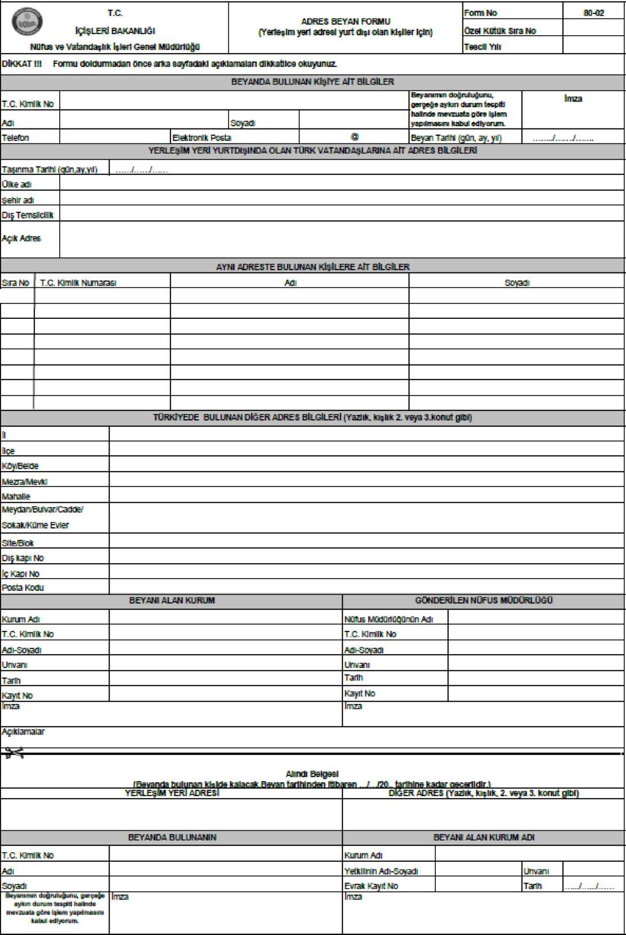
Adres beyanı işlemi sadece şu anda yaşadığınız adresin resmi kayıtlara geçmesini sağlamaktadır.

Şahsen başvurularda nakit ödeme kabul edilmektedir. Kredi kartı ya da şahsi çek kabul edilmemektedir.

(**) Adres beyanını 20 işgünü içinde yapmayanlar için 6661 sayılı Kanun kapsamında 27 Ocak 2016 tarihi itibariyle 50 TL idari para cezası, yanlış beyanda bulunanlar için ise 1.000 TL (bin) idari para cezası uygulanacaktır. Peşin ödemelerde, cezaların ^{3/4}’ü (37,5 TL ve 750 TL) ödenecektir.

ADRES DEĞİŞİKLİĞİNİN YÜKÜMLÜLÜK SÜRESİ İÇİNDE BİLDİRİLMEMESİNE İLİŞKİN CEZA FORMU

5490 sayılı Nüfus Hizmetleri Kanunu’nun 51. Maddesi uyarınca
Kararın  Türü | Adres değişikliğinin yükümlülük süresi içinde bildirilmemesi
Soru | Adres değişikliğinizi yükümlülük süresi içinde bildirmediğiniz tespit edilmiştir. Konuyla ilgili savunmanızı vermeniz rica olunur.
Savunma | Savunmam:  Adres:  E-posta adresi: Adım, soyadım: Tarih (gg/aa/yyyy): İmza:
Karar | 5490 sayılı Nüfus Hizmetleri Kanunu’nun 51. Maddesi uyarınca, bildirim yükümlülük süresi olan 20 işgünü içinde adres değişikliği yapmadığı tespit edilen  ve yukarıda adı, soyadı ve adresi yazılı bulunan kişinin … ABD Doları para  cezasıyla tecziyesi uygun görülmüştür.
5490 sayılı Nüfus Hizmetleri Kanunu’nun 51. Maddesi uyarınca, gerçeğe
aykırı beyan yapmış olduğu tespit edilen ve yukarıda adı, soyadı ve adresi yazılı bulunan kişinin ABD Doları para cezasıyla tecziyesi uygun görülmüştür.

